

**JANEIRO/2025**

**PRODUÇÃO**



# UNIVERSO DE AÇÃO

**UNIDADES ASSISTIDAS POR MODALIDADE**

|  |  |  |  |  |
| --- | --- | --- | --- | --- |
| **UNIDADE** | **PÚBLICA** | **PRIVADA** | **FILANTRÓPICA** | **TOTAL** |
| **156** | **55** | **11** | **223** |
| **%** | **70,0%** | **25,0%** | **5,0%** | **100%** |





**PÚBLICA**

 Atende 70% das unidades



**PRIVADA**

Atende 25% das unidades



**FILANTRÓPICA**

Atende 5% das unidades

1. **DADOS ESTATÍSTICOS**

|  |  |  |  |  |
| --- | --- | --- | --- | --- |
| 1. **COLETA DE SANGUE DE DOADORES** | **UNIDADE** | **META MENSAL** | **PRODUÇÃO** | **PERCENTUAL DE ALCANCE** |
| Bolsas de Sangue Total Coletadas de Doadores. | Bolsas coletadas | **4.830** | 4.780 | **99%** |
| Coleta por Aférese. | Bolsas coletadas | **65** | 119 | **183%** |
|  | | | | |
| **2. COLETA DE SANGUE DE DOADORES** | **UNIDADE** | **META MENSAL** | **PRODUÇÃO** | **PERCENTUAL DE ALCANCE** |
| Hemocomponentes Produzidos. | Produção | **11.109** | 11.358 | **102%** |
|  | | | | |
| **3. TESTES LABORATORIAIS** | **UNIDADE** | **META MENSAL** | **PRODUÇÃO** | **PERCENTUAL DE ALCANCE** |
| Exames Imunohematológicos  (doador de sangue e receptores) realizados. | Exames | **16.481** | 16.384 | **99%** |
| Exames sorológicos (doador de sangue e pacientes) realizados - Sorologia I e II de doador. | Exames | **6.412** | 6.089 | **95%** |
|  | | | | |
| **5. ASSISTÊNCIA** | **UNIDADE** | **META** | **PRODUÇÃO** | **PERCENTUAL DE ALCANCE** |
| Atendimento ambulatorial –  Consultas médicas ofertadas. | Consultas | **850** | 949 | **112%** |
| Atendimento ambulatorial - Consultas não médicas ofertadas (exceto odontologia). | Consultas | **1.300** | 1.493 | **115%** |
| Exames laboratoriais. | Exames | **570** | 784 | **137%** |
|  | | | | |
| **6. ASSISTÊNCIA** | **UNIDADE** | **META** | **PRODUÇÃO** | **PERCENTUAL DE ALCANCE** |
| Atendimento ambulatorial –  Consultas médicas realizadas. | Consultas | **652** | 672 | **103%** |
| Atendimento ambulatorial - Consultas não médicas realizadas (exceto odontologia). | Consultas | **1.016** | 1.086 | **107%** |
|  | | | | |

**3. INDICADORES DE DESEMPENHO**

|  |  |  |  |  |
| --- | --- | --- | --- | --- |
| **Indicadores de Desempenho** | **Descrição** | **Memória de Cálculo** | **Meta** | **%** |
| 1. Percentual de atendimento a solicitações externas de hemocomponentes. | Representa a proporção (%) de solicitações externas de hemocomponentes atendidas. | (Nº total de solicitações externas de hemocomponentes atendidos / Nº total de solicitações externas de hemocomponentes) x 100 | > 95% | **92%** |
|  | | | | |
| 2. Taxa de doações espontâneas. | Representa o percentual de doações feitas por pessoas motivadas para manter o estoque de sangue do serviço de hemoterapia, decorrente de um ato de altruísmo, sem identificação do nome do possível receptor. | (Nº de doadores de sangue espontâneos / Nº Total de doadores de sangue no período) x 100. | >90% | **91%** |
|  | | | | |
| 3. Taxa de doador de repetição. | Representa o percentual de doadores que realizaram duas ou mais doações de sangue em 12 meses. | (Nº de doadores de sangue de repetição/ Nº Total de doadores de sangue no período) x 100 | >38% | **40%** |
|  | | | | |
| 4. Taxa de Doadores de 1ª vez. | Representa o percentual de doadores de sangue que doaram pela primeira vez no serviço de hemoterapia no período avaliado. | (Nº de doadores de sangue de 1ª vez / Nº Total de doadores de sangue no período) x 100. | >37% | **24%** |
|  | | | | |
| 5. Índice de Produção de Hemocomponentes. | Mensura a relação entre os quantitativos de Hemocomponentes produzidos e as bolsas de sangue total coletadas no período. | (Nº de hemocomponentes produzidos / Nº total de bolsas de sangue total coletadas no período) x 100. | 2,3 | **2,4** |
|  | | | | |
| 6. Percentual de Perdas de Concentrado de Hemácias por validade. | Representa o percentual de perdas/descarte de concentrados de hemácias em relação ao total de concentrados de hemacias produzidas no período. | (Quantitativo de Concentrado de Hemácias descartadas por expiração do prazo de validade/ Nº total de concentrados de hamácia produzidos no período) x 100. | <8% | **9,0%** |
|  | | | | |
| 7. Qualidade de Hemocomponentes Produzidos. | Consiste em apresentar um indicador para o controlde de Qualidade geral dos hemocomponentes. | Percentual de hemocomponentes avaliados x 100/pela meta. | >90% | **97,20%** |
|  | | | | |
| 8. Percentual de cumprimentos de visitas técnico -administrativas nos serviços assistidos pelas unidades gerenciadas pelo parceiro privado. | Consiste na realização de visitas técnicas/administrativas com intuito de verificar a conformidade de procedimentos e uso adequado dos hemocompoentes nos serviços assistidos pelas unidades, para as quais são fornecidos hemocomponentes. | (Nº total de visitas realizadas nos serviços assistidos pelas unidades gerenciadas para os quais fornecem hemocomponentes / Nº total de visitas programas mês para atender cronograma anual) x 100. | >90% | **100%** |
|  | | | | |
| 9. Capacidade de atendimento às solicitações de fornecimento de hemocomponentes a leitos SUS em novos serviços de saúde. | Consiste no atesto da capacidade de atendimento às solicitações de fornecimento de hemocomponentes, especialmente concentrado de hemácias (incluindo a realização dos testes pré-transfusionais, se necessário), para atender a  pacientes em leitos SUS em “novos serviços de saúde". | (total de bolsas distribuídas em 180 dias /6 = X  X - nº de bolsas descartadas = y/30). | ≥ 100 | **147** |
|  | | | | |

**4. INDICADORES DE ACOMPANHAMENTO**

|  |  |  |  |  |
| --- | --- | --- | --- | --- |
| **Indicadores de Desempenho** | **Descrição** | **Memória de Cálculo** | **Meta** | **Qd / %** |
| 1. Número de cadastros/coletas sangue para exame de histocompatibilidade (medula óssea). | Número de cadastros/coletas . | Somatório dos cadastros realizados. | Atender a demanda. | **446** |
|  | | | | |
| 2. Hemocomponentes distribuídos. | N° de hemocomponentes distribuídos. | Somatório dos hemocomponentes distribuídos. | Atender a demanda. | **7.165** |
|  | | | | |
| 3. Clínica Hematológica. | Pacientes atendidos no ambulatório. | Somatório dos atendimentos. | Atender a demanda. | **157** |
|  | | | | |
| 4. N° de aplicações de pró-coagulantes e medicamentos em pacientes com coagulopatias hereditárias e/ou hemoglobinopatias no ambulatório da unidade. | N° de aplicações de pró-coagulantes e medicamentos aplicados. | Somatório das aplicações de medicamentos. | Atender a demanda. | **92** |
|  | | | | |
| 5. Número de testes sorológicos para possível doador de órgãos. | Número de testes sorológicos realizados de doador de órgãos. | Somatório dos exames. | Atender a demanda. | **126** |
|  | | | | |
| 6. Número de testes imunohematológicos para possível doador de órgãos. | Número de testes imunohematológicos realizados de doador de órgãos | Somatório dos exames. | Atender a demanda. | **18** |
|  | | | | |
| 7. Percentual de satisfação de doadores de sangue (Pesquisa de satisfação). | Representa o percentual de doadores de sangue que se declararam satisfeitos com o serviço recebido. | (Nº de doadores de sangue que assinalaram nota de “ótimo” ou “bom” / Nº total de doadores de sangue que participaram da pesquisa) x 100. | > 95% | **99,21%** |
|  | | | | |
| 8. Estoque adequado de Concentrado de Hemácias (CH). | Representa o quantitativo de concentrados de Hemácias liberados e em estoque suficientes para atender a demanda por tipo de CH por um período de 07 dias. | ( Nº Total de bolsas de CH distribuídas nos últimos 6 meses / 180 (6 meses) este resultado x 7 (dias). | Suficiente para atender a demanda por tipo de CH por um período de 06 (seis) dias. | **Estoque seguro para**  **9 dias** |
|  | | | | |
| 9. Tempo médio de atendimento ao paciente (tempo médio de espera para realização de consultas/procedimentos). | Tempo médio de atendimento ao paciente (tempo médio de espera para realização de consultas/procedimentos). | Soma do tempo total de espera dos pacientes após o cadastro na recepção até o início do primeiro atendimento, em minutos. | ≤ 45 minutos | **00:06:05** |
|  | | | | |

1. **RECURSOS HUMANOS**



**N° de colaboradores por categoria**

**profissional**

Total

**328**

Técnicos

**240**

Administrativos

**88**

0

100

200

300

400



**Nº de colaboradores por**

**vínculo empregatício**

M U N I C I P I O S

**0**

C E L E T I S T A S

**268**

S E R V I D O R E S

T O T A L

0

100 200 300 400

**60**

**328**

1. **CAMPANHAS EXTERNAS**

|  |  |  |  |  |
| --- | --- | --- | --- | --- |
| **Campanhas Externas – dezembro de 2024  Coleta externa representou 13% das coletas no total da Rede HEMO** | | | | |
| **Nº de campanhas mês: 13 Coletas realizadas** | **Nº de Cadastro** | **Nº de Bolsas** | **Nº de Inaptos** | **Nº Cadastro de Medula** |
| **TOTAL GERAL** | **728** | **565** | **163** | **63** |
|  | | | | |

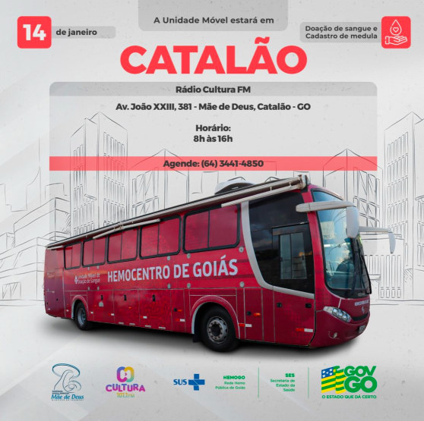

1. **PESQUISA DE SATISFAÇÃO DE USUÁRIO**

Os indicadores relacionados a Ouvidoria e Pesquisa de Satisfação estão dentre as metas de atenção ao usuário no qual a pesquisa de satisfação destina-se à avaliação da percepção de qualidade de serviço pelos doadores, pacientes ou acompanhantes e a resolução de queixas o conjunto de ações geradas por uma queixa no sentido de solucioná-la e que possa ser encaminhada ao seu autor como resposta ou esclarecimento ao problema apresentado.

|  |  |  |
| --- | --- | --- |
| **Perfil** | **Meta** | **Janeiro** |
| Resolução de queixas (ouvidoria) | **80%** | **100%** |
| Pesquisa de satisfação dos usuários (doadores e pacientes) | **95%** | **97,68%** |
|  | | |

|  |  |
| --- | --- |
| **janeiro/2025** | |
| **Avaliações** | **Pesquisa nos Tablets/TOTEN** |
| Quantidade de respostas da pesquisa | 3.646 |
| Avaliação Geral Clientes no quesito Satisfeitos | 97,68% |
| Avaliação Geral Clientes no quesito Insatisfeitos. | 0,45% |
| Avaliação Geral Clientes no quesito Não opinaram. | 1,87% |
|  | |

|  |  |
| --- | --- |
| **janeiro/2025** | |
| **Avaliações** | **Rede Sociais** |
| Quantidade de Interações nas redes sociais | 44 |
| Avaliação no quesito elogios | 1 |
| Avaliação no quesito reclamações | 3 |
| Avaliação no quesito dúvidas | 6 |
| Quesito outros (informações diversas) | 34 |

**Análise Critica:** Obtivemos um elogio no período. As reclamações estão relacionadas a indisponibilidade telefônica e tempo de espera para a doação de sangue. As dúvidas estão relacionadas aos critérios para doação de sangue/plaquetas/medula óssea, prazo para novas doações de sangue, emissão da carteira do doador/declaração/atestado médico, horário de atendimento (principalmente nos dias que antecederam o feriado), retirada dos exames laboratoriais. Os outros motivos, estão relacionadas aos procedimento de transfusão a paciente internado e outras formas de contato com as unidades da Rede HEMO via Whatsapp.

|  |  |
| --- | --- |
| **janeiro/2025** | |
| **Avaliações** | **Rede Sociais** |
| Número de Doadores que se declararam satisfeitos | 3.194 |
| Número de Doadores que responderam a pesquisa | 3.646 |
| Porcentagem de Doadores Satisfeitos | 99,21% |

**Análise Critica:** A pesquisa compreende todas as unidades da Rede HEMO, no total participaram 3.646 usuários, cerca de 675 participantes a mais comparado com o mês anterior, alcançando a satisfação de 97,68%. Foram registradas 44 manifestações dos usuários nos tablets da Rede HEMO, com mensagens contendo elogios, sugestões e solicitações de melhorias.

As Solicitações de Melhorias representam 46% das manifestações direcionadas ao Atendimento (disponibilização dos exames via site, outros canais de agendamento, a presteza das recepcionistas para com os clientes e alteração da programação da TV), Estrutura física (cadeira de doação quebrada, aparelho de aferir pressão machucando a mão do doador, ampliação das vagas de estacionamento no HEMOGO e reformas em horário comercial), Lanche (acréscimo de café ao cardápio), Limpeza (higienização das poltronas pós doação), Tempo de atendimento (contratação de pessoal) e Outros (Indisponibilidade de acesso ao site para agendamento de doação no Sistema IOS). As devidas devolutivas foram realizadas e serão consideradas para a melhoria dos serviços ofertados.

1. **ATIVIDADES DESENVOLVIDAS**

**JANEIRO**

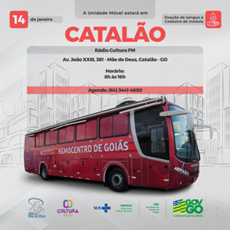

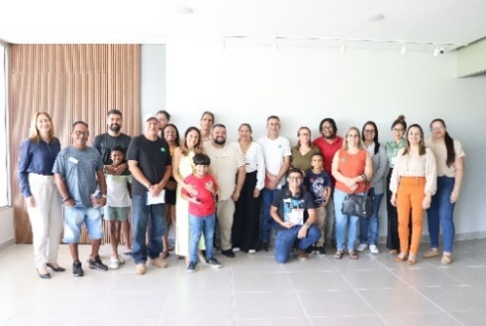

A Unidade Móvel da Rede Hemo recebeu doadores de sangue e interessados no cadastro de transplante de medula óssea, em Catalão. A ação que visa garantir a manutenção dos estoques.

Em alusão ao Dia do Hemofílico a Hemo organizou uma Roda de Conversa para os pacientes atendidos na unidade de Goiânia.

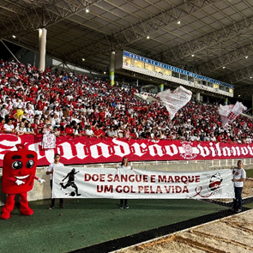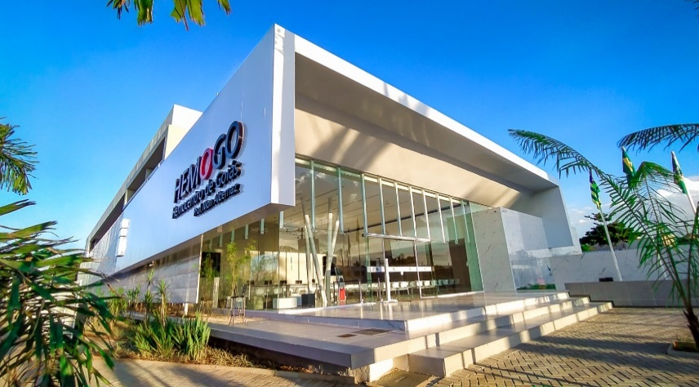

A Rede Hemo através da sua mascote Hemoguinho levou a mensagem “Doe Sangue e Marque um Gol Pela Vida” para torcedores e jogadores no jogo entre Vila Nova e Aparecidense na 1ª rodada do Goianão 2025.

O contato com as pessoas para conscientização de que todos podem se unir para voluntariar em um gesto que pode salvar vidas. Essa é a mensagem que a Rede Hemo levou às torcidas dos 12 times que participaram da 82ª edição do Campeonato Goiano de Futebol.

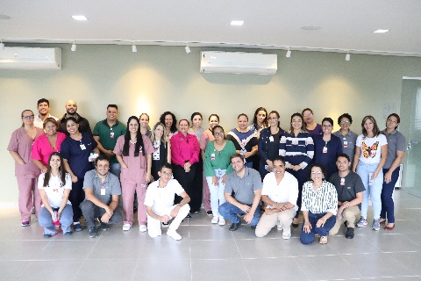

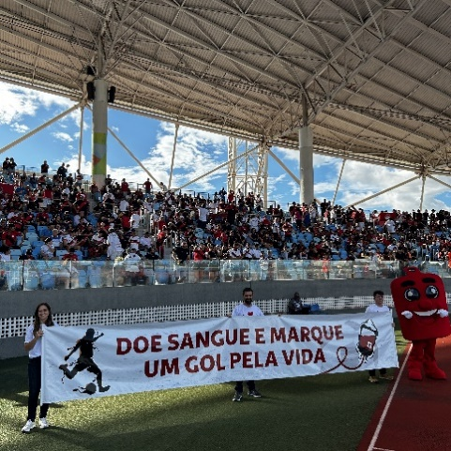

A CIPA-A da Rede Hemo realizou uma palestra voltada para a saúde mental, promovendo uma discussão essencial sobre o bem-estar emocional entre seus colaboradores. A ação teve como tema central "Saúde Mental: Um Propósito de Vida".

A Rede Hemo através da sua mascote Hemoguinho levou a mensagem “Doe Sangue e Marque um Gol Pela Vida” para torcedores e jogadores desta vez, no clássico entre Goiânia e Atlético Goianiense na 2ª rodada do Goianão 2025.

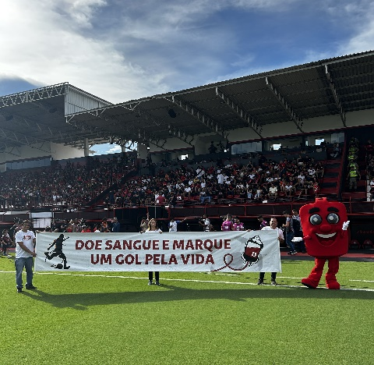

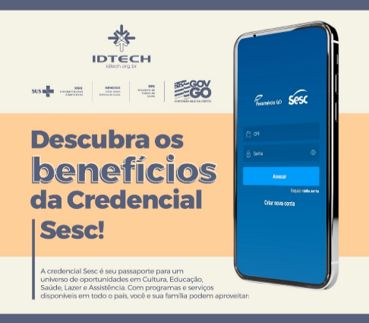

A Rede Hemo através da sua mascote Hemoguinho levou a mensagem “Doe Sangue e Marque um Gol Pela Vida” para torcedores e jogadores no jogo entre Vila Nova e Aparecidense na 4ª rodada do Goianão 2025.

O Idtech oferece a seus colaboradores a Credencial Sesc, um importante benefício que visa promover o bem-estar e a qualidade de vida. O Sesc é uma instituição reconhecida por sua vasta gama de serviços voltados para a saúde e o lazer da população.



Relatório elaborado pela Diretoria da Rede HEMO e aprovado pelo Conselho de Administração em:

Zanyr da Paixão Chaud e Sá Abreu

Presidente do Conselho de Administração do Idtech